Лабораторная работа №2

Вариант №65432

Выполнил
Васидов Мухаммадсаид Абдуфаттохович
Группа P3132

Проверил
Разинкин Александр Владимирович
Содержание
Задание ……………………………………………………………….3
Исходный код ……………….....…………………………………….4
Диаграмма ……………………………………………………………4
Результат работы программы ………...…………………………….5
Заключение …………………………………………………………..6

- Задание – Вариант 65432
На основе базового класса Pokemon написать свои классы для заданных видов покемонов. Каждый вид покемона должен иметь один или два типа и стандартные базовые характеристики:
- очки здоровья (HP)
- атака (attack)
- защита (defense)
- специальная атака (special attack)
- специальная защита (special defense)
- скорость (speed)
Классы покемонов должны наследоваться в соответствии с цепочкой эволюции покемонов. На основе базовых классов PhysicalMove, SpecialMove и StatusMove реализовать свои классы для заданных видов атак. Все разработанные классы, не имеющие наследников, должны быть реализованы таким образом, чтобы от них нельзя было наследоваться.
Атака должна иметь стандартные тип, силу (power) и точность (accuracy). Должны быть реализованы стандартные эффекты атаки. Назначить каждому виду покемонов атаки в соответствии с вариантом. Уровень покемона выбирается минимально необходимым для всех реализованных атак.
Используя класс симуляции боя Battle, создать 2 команды покемонов (каждый покемон должен иметь имя) и запустить бой.
Базовые классы и симулятор сражения находятся в jar-архиве (обновлен 9.10.2018, исправлен баг с добавлением атак и кодировкой). Документация в формате javadoc - здесь.

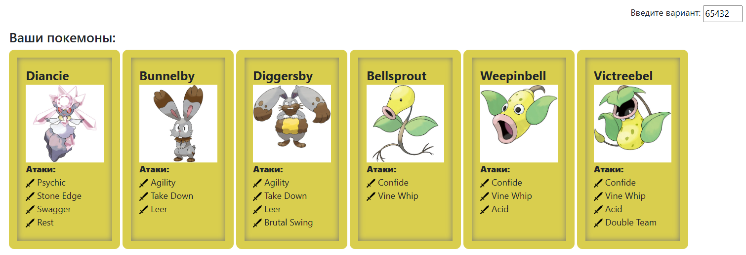

- Исходный код
https://gitlab.se.ifmo.ru/vosidov_msaid/programming-lab2.git

- Диаграмма классов реализованной объектной модели.
Вывод в UML-формате см. в репозитории.
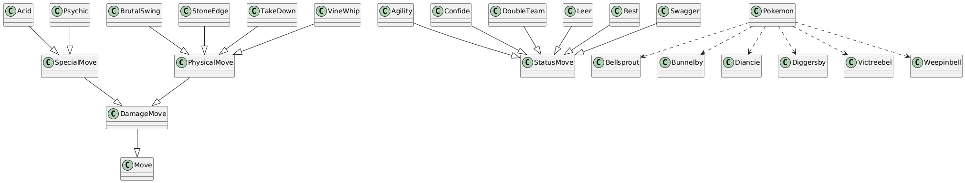

- Результат работы программы
Bellsprout Bellsprout из команды зеленых вступает в бой!
Weepinbell Weepinbell из команды синих вступает в бой!
Weepinbell Weepinbell использует Vine Whip.
Bellsprout Bellsprout теряет 1 здоровья.

Bellsprout Bellsprout использует Vine Whip.
Weepinbell Weepinbell теряет 1 здоровья.

Weepinbell Weepinbell использует Vine Whip.
Bellsprout Bellsprout теряет 2 здоровья.

Bellsprout Bellsprout промахивается

Weepinbell Weepinbell использует Vine Whip.
Bellsprout Bellsprout теряет 2 здоровья.

Bellsprout Bellsprout промахивается

Weepinbell Weepinbell промахивается

Bellsprout Bellsprout промахивается

Weepinbell Weepinbell промахивается

Bellsprout Bellsprout промахивается

Weepinbell Weepinbell использует Acid.
Bellsprout Bellsprout теряет 6 здоровья.
Bellsprout Bellsprout уменьшает специальную защиту.

Bellsprout Bellsprout промахивается

Weepinbell Weepinbell использует Acid.
Bellsprout Bellsprout теряет 6 здоровья.
Bellsprout Bellsprout теряет сознание.
Diancie Diancie из команды зеленых вступает в бой!
Weepinbell Weepinbell использует Vine Whip.
Diancie Diancie теряет 12 здоровья.

Diancie Diancie промахивается

Weepinbell Weepinbell использует Vine Whip.
Diancie Diancie теряет 13 здоровья.
Diancie Diancie теряет сознание.
Bunnelby Bunnelby из команды зеленых вступает в бой!
Bunnelby Bunnelby угрожающе смотрит (использует Leer).
Weepinbell Weepinbell уменьшает защиту.

Weepinbell Weepinbell промахивается

Bunnelby Bunnelby промахивается

Weepinbell Weepinbell использует Vine Whip.
Bunnelby Bunnelby теряет 6 здоровья.

Bunnelby Bunnelby промахивается

Weepinbell Weepinbell промахивается

Bunnelby Bunnelby промахивается

Weepinbell Weepinbell использует Acid.
Bunnelby Bunnelby теряет 5 здоровья.

Bunnelby Bunnelby промахивается

Weepinbell Weepinbell использует Vine Whip.
Bunnelby Bunnelby теряет 5 здоровья.
Bunnelby Bunnelby теряет сознание.
В команде зеленых не осталось покемонов.
Команда синих побеждает в этом бою!

Заключение
При выполнении лабораторной работы я научился подключать внешний jar-файл при компиляции и сборке. Кроме того, я изучил основы ООП.

